## 기업용 코파일럿의 가격은?

몇몇 뉴스 기사들이나 유튜브 영상으로 인하여 코파일럿의 사용료가 저렴하거나 무료에 가까운 수준으로 오해하고 계시는 경우가 있으나, 사실 코파일럿은 굉장히 비싼 소프트웨어입니다.

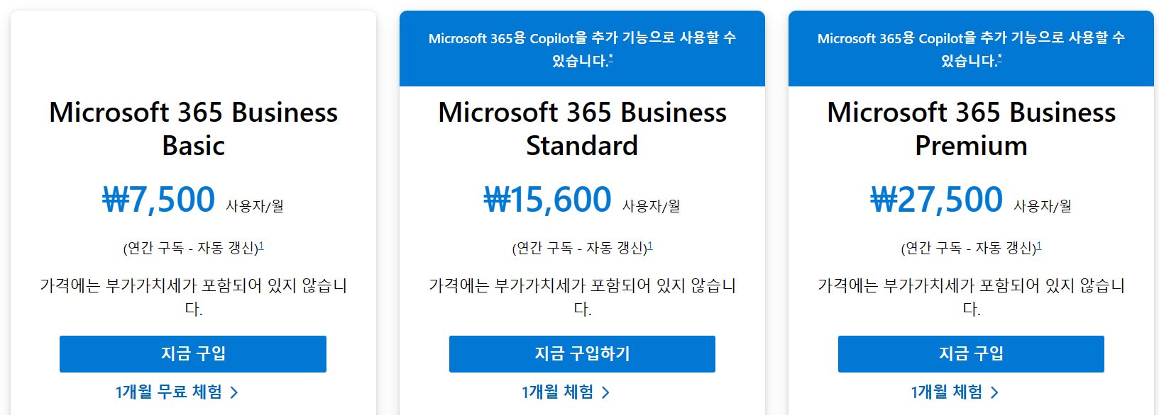

위와 같은 가격표 사진을 보고 매월 15,600원을 지불하면 코파일럿을 사용할 수 있다는 오해가 빚어진 것으로 생각됩니다. 사실 코파일럿을 사용하려면 위 사진의 요금과 별도로 50만 원에 가까운 금액을 매년 지불해야 합니다. 마이크로소프트 365 사용료와 부가세를 더하면 대략 1년에 70만 원에 가까운 비용이지요.

"왜 소프트웨어의 일부 기능을 막아두고, 돈을 더 내야만 풀어주나?"

이와 같은 의문을 가지실 분도 계실 것 같아 약간의 부연설명을 하겠습니다. 구독 모델과 추가 기능의 과금은 사실 게임업계에서 오랜 기간 검증된 안정적인 수익모델입니다. 특히 코파일럿은 DLC[1]와 과금 구조가 유사합니다.

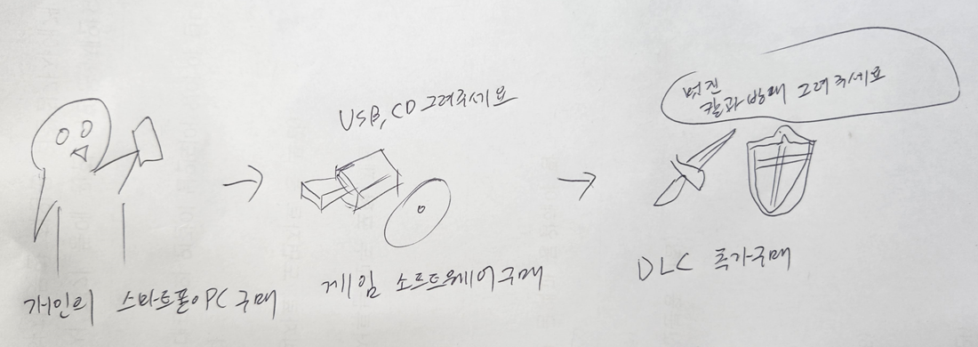

DLC형 과금 구조는 소비자에게 이중과금을 유도하는 구조라는 비판도 있지만, 결과적으로 돈을 더 많이 지불한 사람에게 더 많은 기능을 제공하는 것이 무슨 문제냐는 강력한 논거 덕분에 어느새 게임 시장에서 주류로 자리잡은 수익모델입니다.

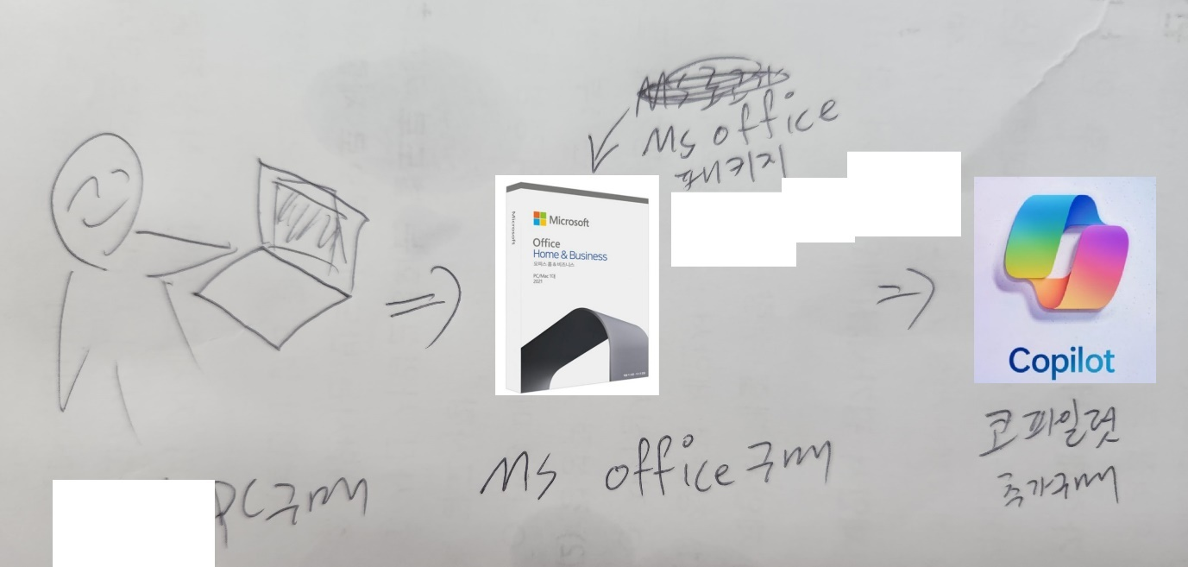

코파일럿 역시 DLC와 마찬가지로 마이크로소프트 365 본품을 구매하고, 추가로 코파일럿 라이선스를 구매하면 감춰져 있던 기능이 개방되는 형태로 작동합니다. 만약 코파일럿이 몇 년 일찍 출시되었거나, 혹은 게임업계에서 DLC를 보편적인 수익모델의 위치까지 끌어올리지 못했다면 마이크로소프트 측에서도 현재와 같은 과금구조를 택하기는 어려웠을 것입니다.

여하튼, 2024년 1월 현재 시점에서 코파일럿은 개인이 구매하여 체험하기에는 상당히 비싼 소프트웨어임에는 틀림없습니다.

코파일럿을 구매하려면 다음 중 하나에 해당하는 마이크로소프트 365 라이선스가 필요합니다. 코파일럿은 년 단위 구독만 가능하고 월 단위 구매는 불가능하므로, 아래 라이선스의 비용 역시 년 단위로 표기합니다. 라이선스는 직원 1명당 1개를 구매해야 합니다.

**대기업용(300명 이상) 라이선스**

Microsoft 365 E5 938,520 원

Microsoft 365 E3 592,680 원

Office 365 E5 625,680 원

Office 365 E3 378,840 원

**중소기업용(300명 이하) 라이선스**

Microsoft 365 Business Premium 363,000 원

Microsoft 365 Business Standard 205,920 원

위 라이선스 중 하나를 구매한 뒤 코파일럿을 추가로 구매해야 합니다. 코파일럿 역시 직원 1명당 1개를 구매해야 하며, 전체 직원 전원이 아니라 일부에게만 라이선스를 할당하는 것도 가능합니다. 코파일럿의 가격은 현재 다음과 같습니다.

**코파일럿**

Microsoft 365용 Copilot 493,680 원

따라서 현재 가장 저렴한 가격으로 코파일럿을 사용해 볼 수 있는 방법은 중소기업용 스탠다드 라이선스와 코파일럿을 함께 구매하는 것입니다. 이때의 가격은 1인당 699,600원에 해당합니다.

## 개인 사용자용 코파일럿의 가격은?

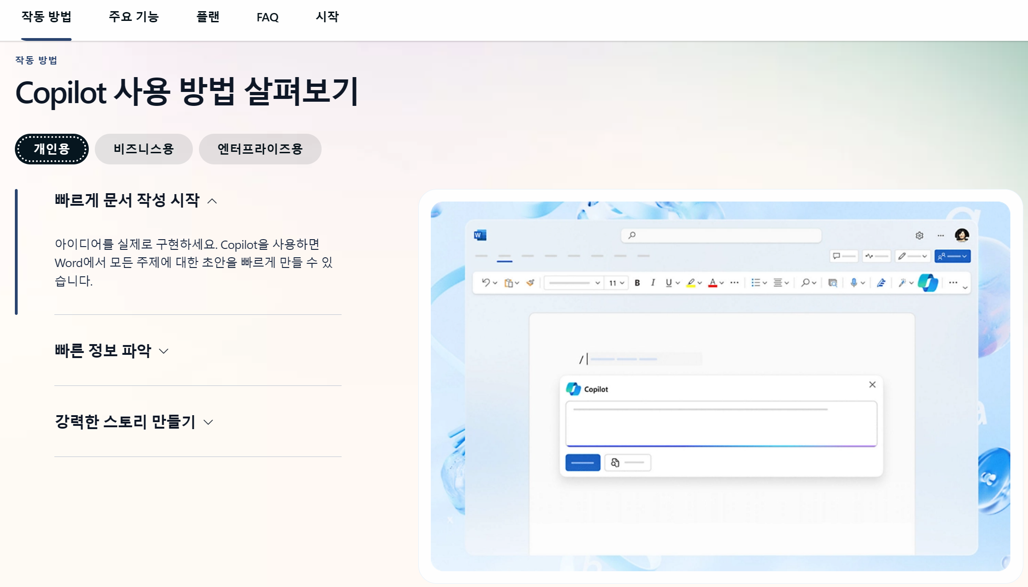

개인용 라이센스도 사실 출시가 바로 가능한 상태인 것으로 추측됩니다. 코파일럿 매뉴얼 페이지에는 개인용 코파일럿 사용법에 대한 메뉴가 이미 한글로 번역까지 되어 공개되어 있습니다. 비즈니스용, 엔터프라이즈용 제품을 최대한 많이 판매하여 수익을 극대화시킨 뒤 출시하려는 전략으로 추측됩니다. 추후 삼성전자나 LG전자와 협약을 맺어 노트북을 사면 코파일럿이 탑재된 오피스 소프트웨어를 제공해주는 형태의 신학기 프로모션을 진행할 수도 있을 것입니다.

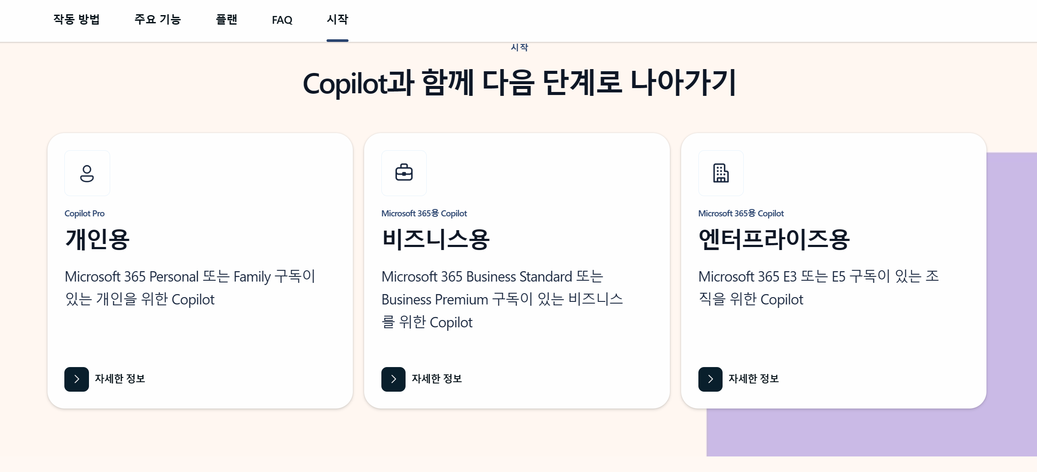

실제로 코파일럿 상세페이지에서는 개인용 라이센스를 보유한 사용자를 위한 코파일럿 구매 안내가 제공되고 있습니다. 코파일럿 지원이 가능한 개인용 라이센스의 가격은 다음과 같습니다.

**개인용 라이선스**

Microsoft 365 Family 119,000 원

Microsoft 365 Personal 89,000 원

패밀리 요금제의 경우 최대 6명까지 사용이 가능하므로 가장 저렴하게 마이크로소프트 365를 구독할 수 있는 방법입니다. 여기에 개인용 코파일럿인 코파일럿 프로의 구매 가격은 다음과 같습니다.

**코파일럿**

Copilot Pro 매월 $20

MS365 코파일럿과 달리 코파일럿 프로는 월 단위 과금을 지원합니다. 개인 사용자는 훨씬 경제적인 요금제로 코파일럿을 사용해 볼 수 있는 것입니다. 게다가 개인 사용자는 무료 버전을 체험해 볼 수도 있습니다. 그렇다면 개인 사용자용 라이선스와 비즈니스용 라이선스에는 어떤 차이가 있기에 가격이 이렇게까지 차이가 나는 걸까요?

여기에는 여러가지 이유가 있습니다. 우선 대부분의 소프트웨어는 개인용 라이센스를 활용해서 돈을 버는 행위를 금지하고 있습니다. 회사나 공공기관 등에서도 개인용 라이선스 사용이 원칙적으로는 금지되어 있고요. 말 그대로 가정에서, 취미나 자아실현 등 개인적인 용도로만 사용 가능합니다다. 그렇기에 개인용 라이선스인 코파일럿 프로에는 업무용 애플리케이션이 모두 빠져있습니다.

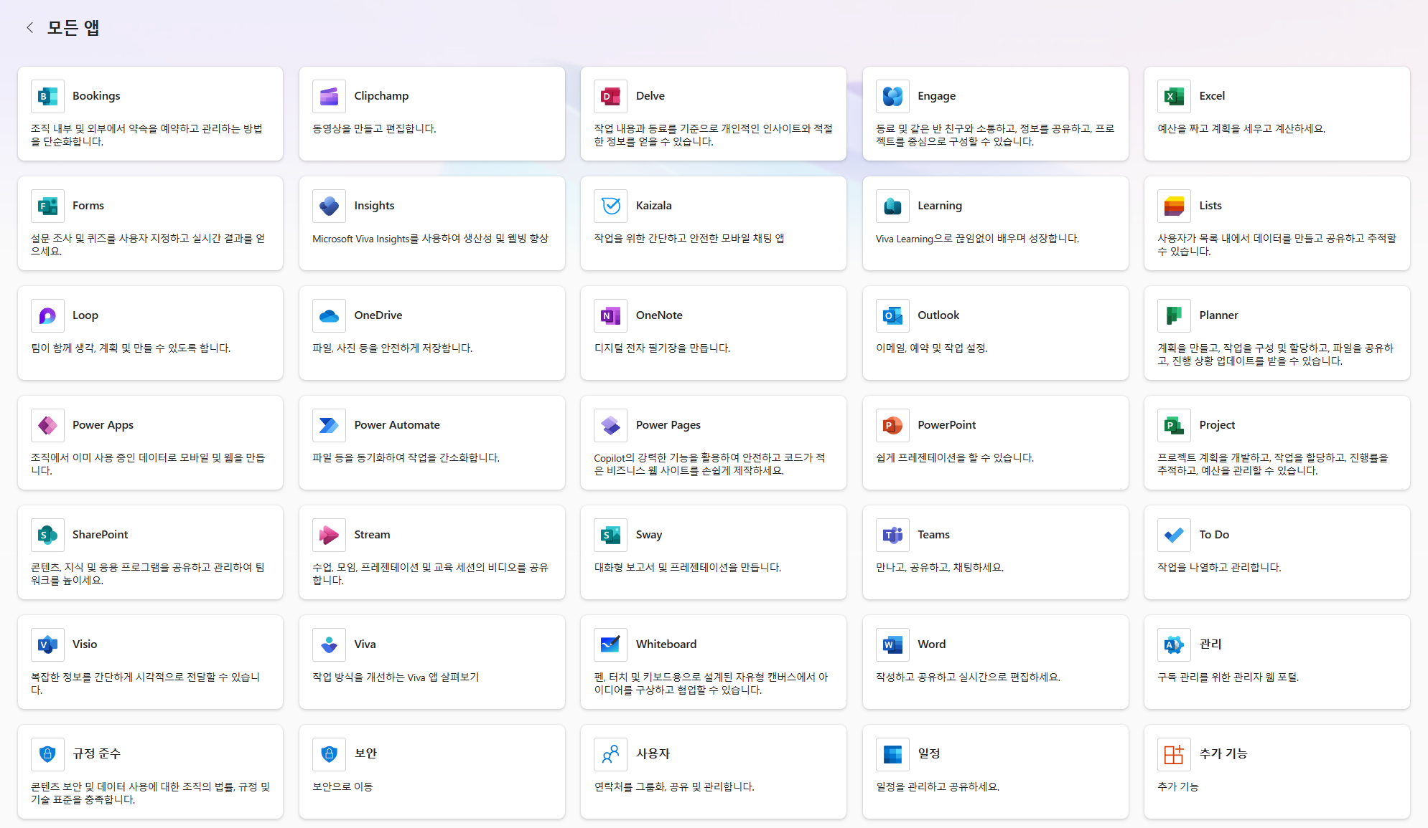

위 사진은 <Microsoft 365 Business Standard 라이선스> 구매시 기본으로 제공되는 애플리케이션의 목록입니다. 말 그대로 사업에 필요한 모든 소프트웨어를 제공해줍니다. 반면 개인용 마이크로소프트 365 라이선스 구매시 이용 가능한 소프트웨어의 목록은 이 보다 훨씬 적은 개수입니다.

아울러 개인용 코파일럿은 마이크로소프트 생태계의 수많은 애플리케이션 중 다음 앱에서만 제공됩니다.

워드, 엑셀, 아웃룩, 파워포인트, 원노트

팀즈, 루프, 화이트보드 등 명백히 업무나 회의를 위해 사용되는 툴에서는 AI를 사용할 수 없다는 점이 코파일럿 프로의 한계점입니다. 사실 일반적인 사무직 종사자나 학생에게는 이정도만으로도 충분합니다. 뒤에서 소개될 엑셀, 워드, 원노트, 아웃륵, 파워포인트 등의 기업용 코파일럿과 개인용 코파일럿의 사용방법은 대동소이하니 개인용 라이선스를 구매하실 분들께서도 이 책을 그대로 참고하셔도 좋습니다.

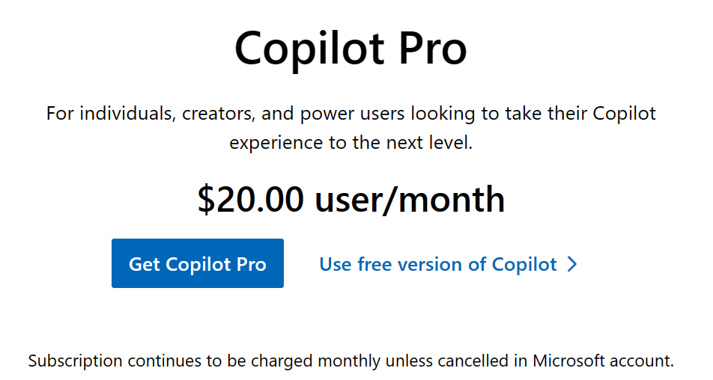

https://www.microsoft.com/en-us/store/b/copilotpro

코파일럿 개인용 라이선스는 위 URL을 통해 구매 및 체험해 볼 수 있습니다.

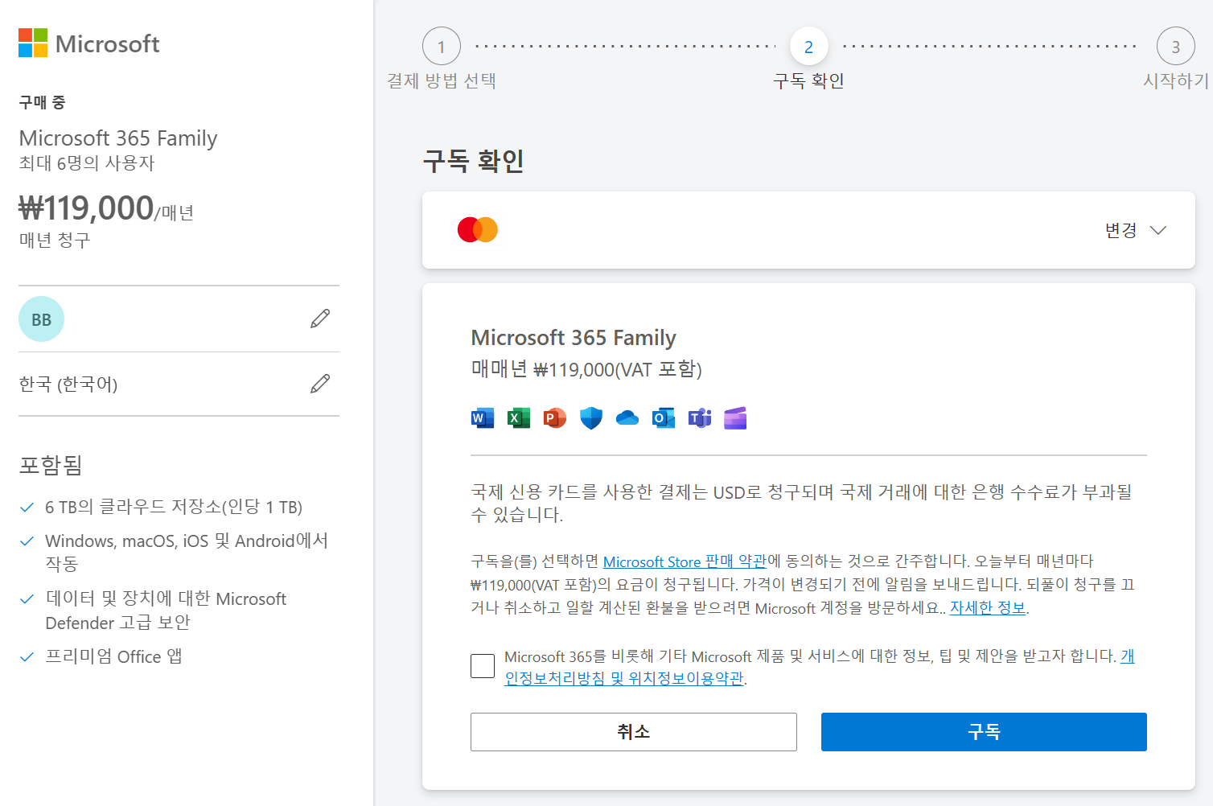

사업자등록이 되지 않은 개인 사용자의 경우 부가세 환입[2]이 불가능한 구조이므로 마이크로소프트측에서도 부가세가 포함된 가격을 공시하여 두고 있습니다. 이 점을 확인하시어 마이크로소프트 365와 코파일럿 프로 라이선스를 구매하시기 바랍니다.

이 책의 집필 시점에서는 아직 코파일럿 프로가 대한민국에 공식 출시되지 않은 시점이므로 비즈니스 및 엔터프라이즈 라이선스를 기준으로 설명합니다.

## 코파일럿 사용을 위한 마이크로소프트 365 신규 구매 절차

기업용 마이크로소프트 365 라이선스에서 동작하는 코파일럿은 개인 고객의 구매가 불가능하므로, 직원 입장에서는 회사가 코파일럿과 연동되는 라이선스를 사용중인지 확인하고 회사측에 구매를 요청하여 사용해 볼 수 있습니다. 혹시 구독형 라이선스가 아니라 공용 CD로 관리되는 설치형 오피스 제품군을 사용중인 조직이라면 코파일럿을 사용할 수 없습니다.

이 장에서는 이번 기회에 코파일럿과 함께 마이크로소프트 365 구독을 시작해 보고 싶은 분들을 위하여 라이선스 확보를 최소비용으로 수행하는 방법을 안내드립니다. 이미 마이크로소프트 365 라이선스를 구매한 조직이 코파일럿을 추가로 구매하는 방법은 다음 장에서 소개드립니다.

### 비즈니스 플랜 구매 페이지 접속

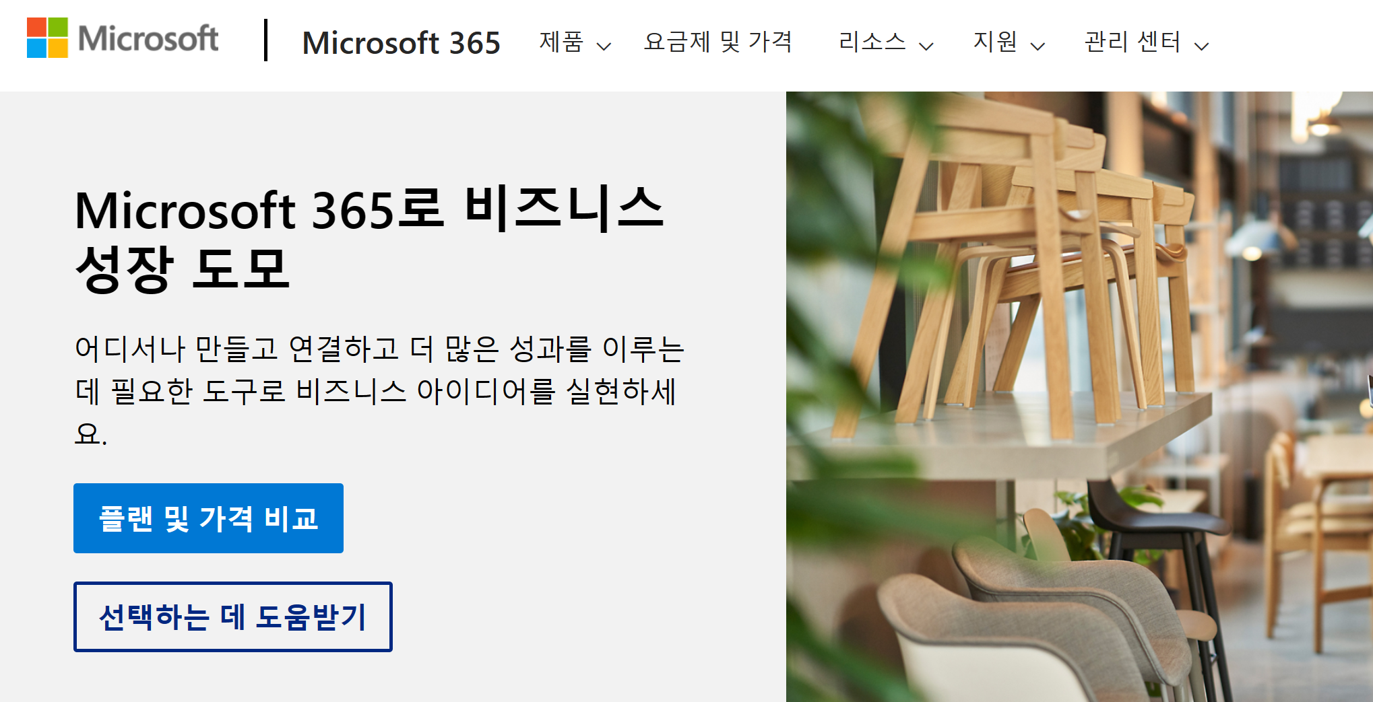

<https://www.microsoft.com/ko-kr/microsoft-365/business>

마이크로소프트 365 비즈니스 플랜 페이지로 접속하여 <플랜 및 가격 비교>를 클릭합니다.

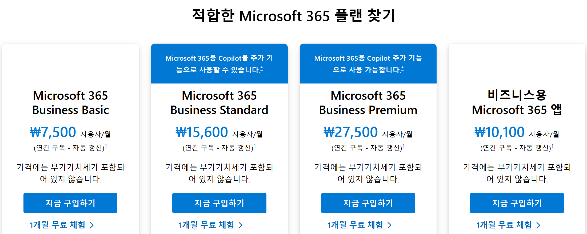

<적합한 Microsoft 365 플랜 찾기> 항목에서 <1개월 무료 체험>을 클릭합니다. 혹시 무료 체험이 필요하지 않은 분들께서는 <지금 구입하기>를 클릭해주세요.

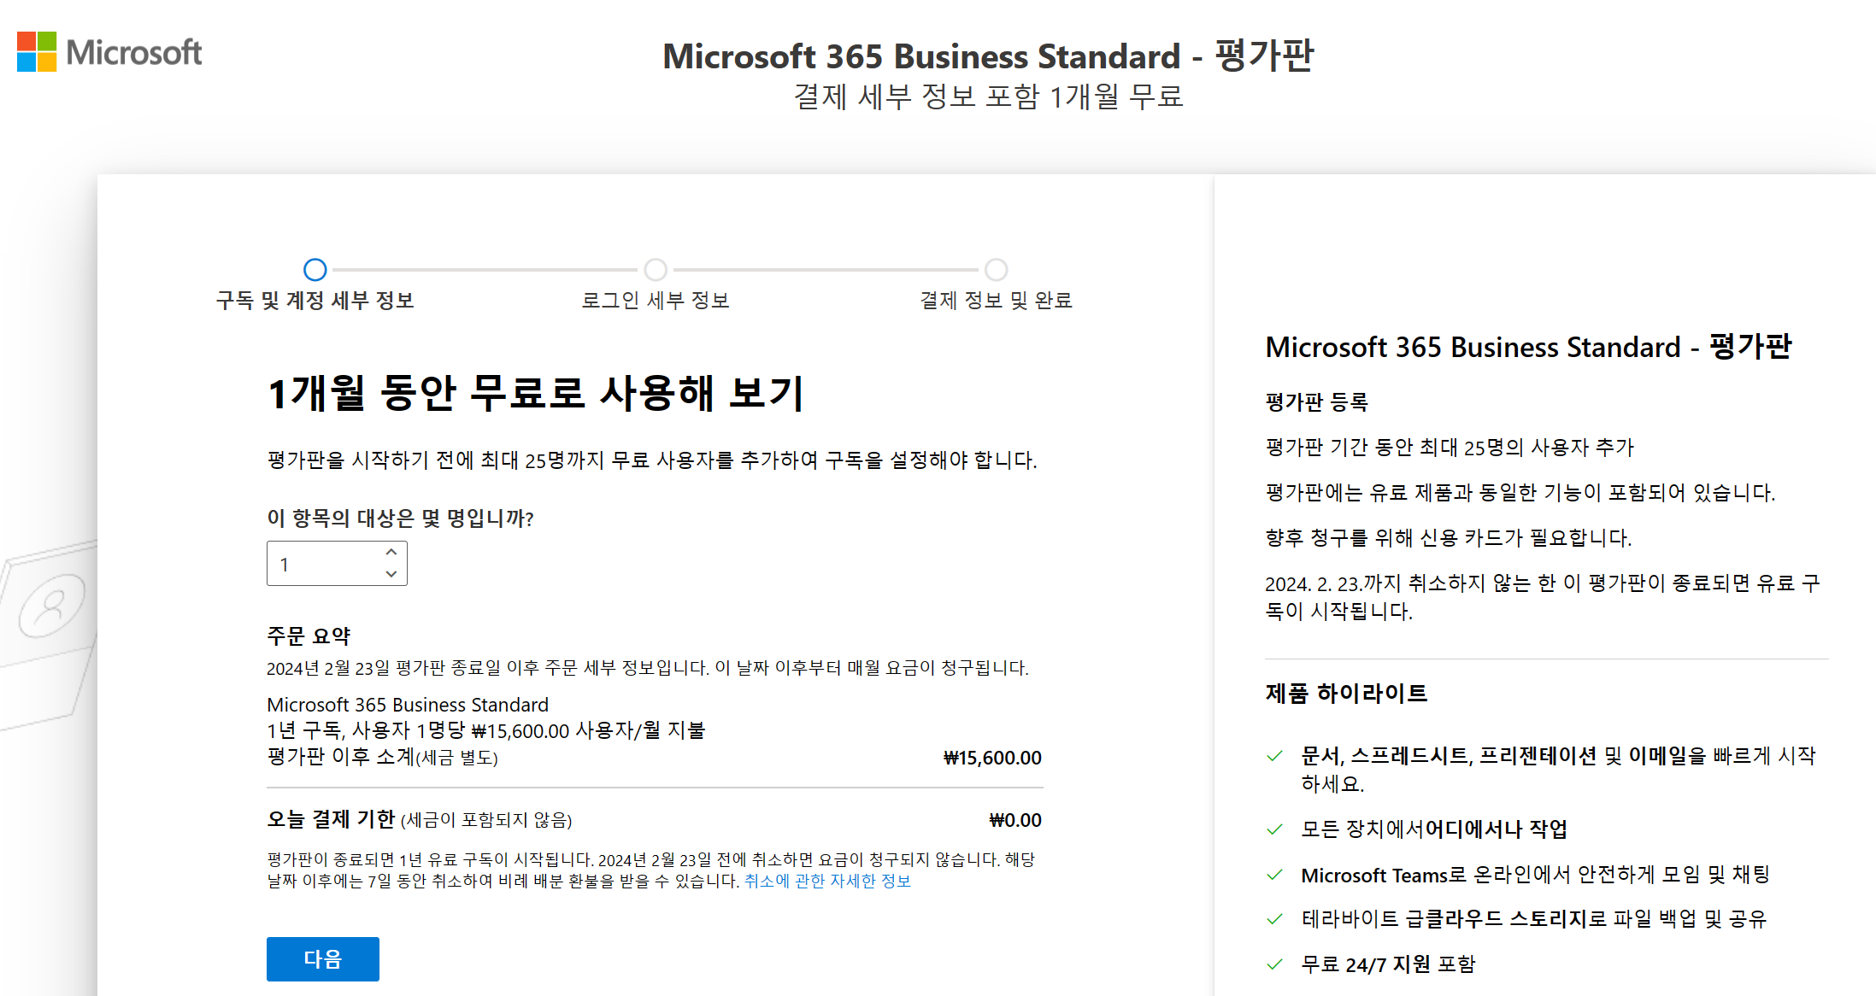

평가판 구매 인원을 1인으로 설정하고 <다음> 버튼을 누릅니다. 일종의 구독권을 구매하는 것이므로 신용카드가 필요합니다. 구매일로부터 1개월간은 무료로 서비스가 제공되고, 그 이후에는 매월 부가세 포함 17,160원[3]이 결제됩니다.

### 계정 생성

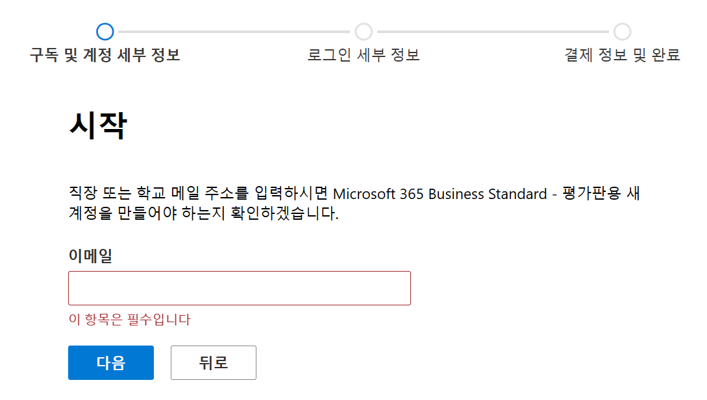

이어 직장 또는 학교 메일 주소를 입력합니다. 직장 또는 메일 주소가 없는 분들께서는 개인 이메일[4]을 입력하여도 괜찮습니다.

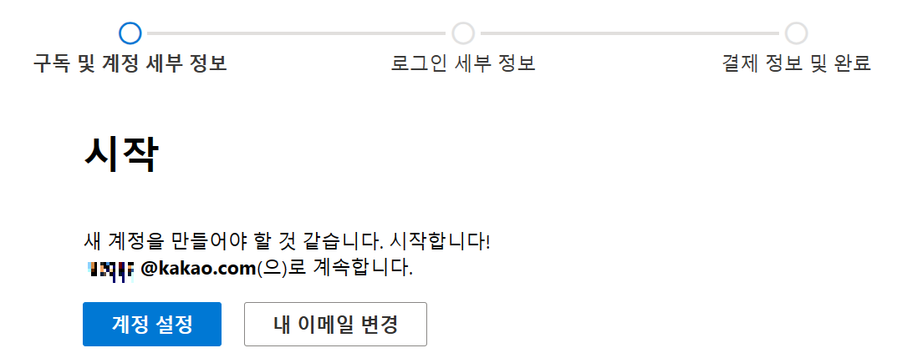

중복가입된 계정이 없다면 위와 같이 <계정 설정> 버튼이 활성화됩니다.

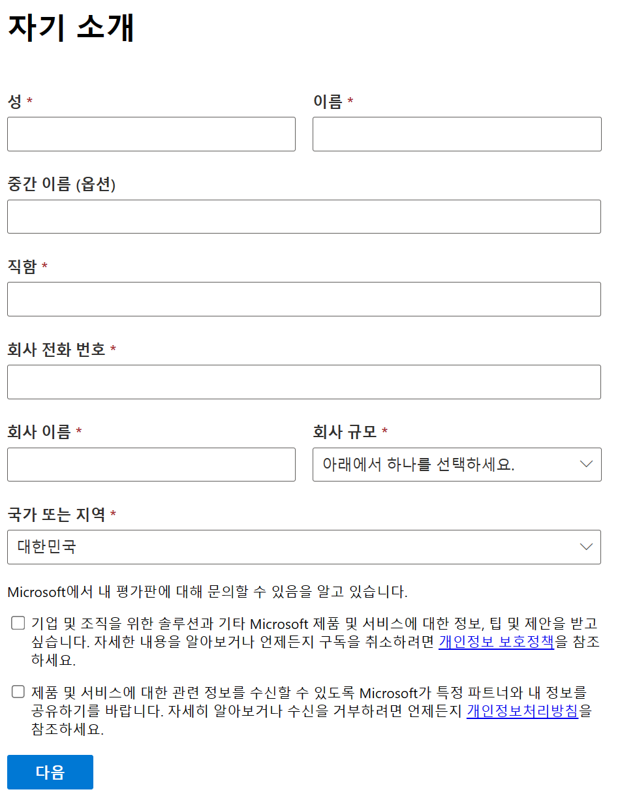

이어서 개인정보를 입력하는 창이 표시됩니다. 개인정보를 모두 입력하고 <다음>을 선택합니다. 성과 이름은 영문으로 입력하는 것을 추천합니다.

만약 현재 재직중인 회사가 따로 있고, 회사와는 별개로 개인적으로 코파일럿을 체험하고 싶으시다면 회사 이름을 "임시 회사" 등 임의로 기재하셔도 됩니다. 단, 로그인할 때마다 회사 이름이 표시되므로 추후에 매일같이 접하더라도 후회하지 않으실 이름으로 기재하는 것을 권장합니다.

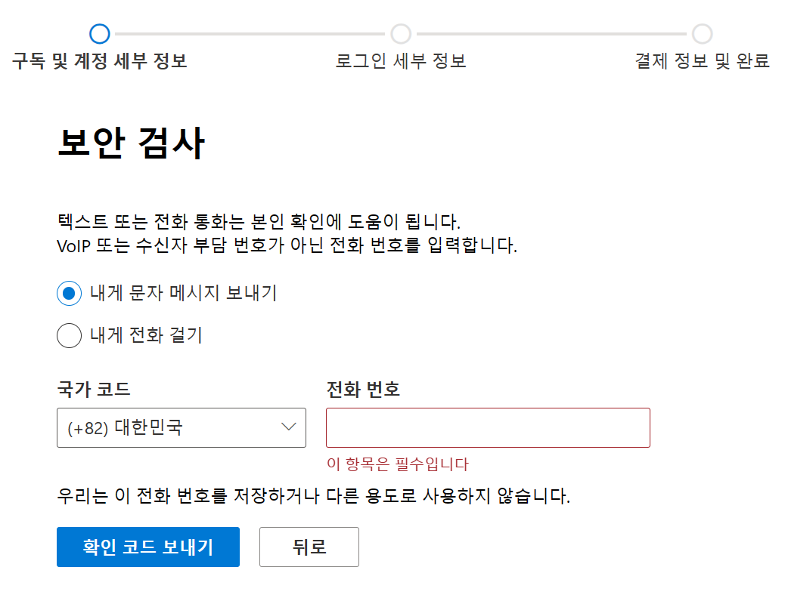

이어 문자 또는 전화로 사용자 인증을 수행해야 합니다. 인증 문자와 전화는 해외에서 발송되므로, 혹시 기다려도 연락이 오지 않는다면 스팸함을 확인해주세요.

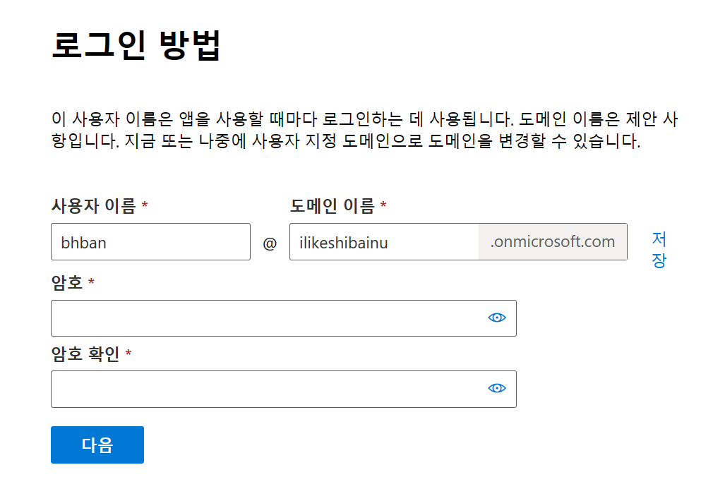

이후 새로운 이메일을 생성하게 됩니다. 이메일의 사용자 이름과 도메인 이름을 입력해주세요. 도메인 이름 뒤에 ".onmicrosoft.com"이라는 문구가 붙은 아웃룩 이메일 계정이 새롭게 생성됩니다. 필드 입력이 끝났다면 <다음>을 눌러 주세요. 새로운 계정과 메일 환경이 세팅됩니다.

### 결제

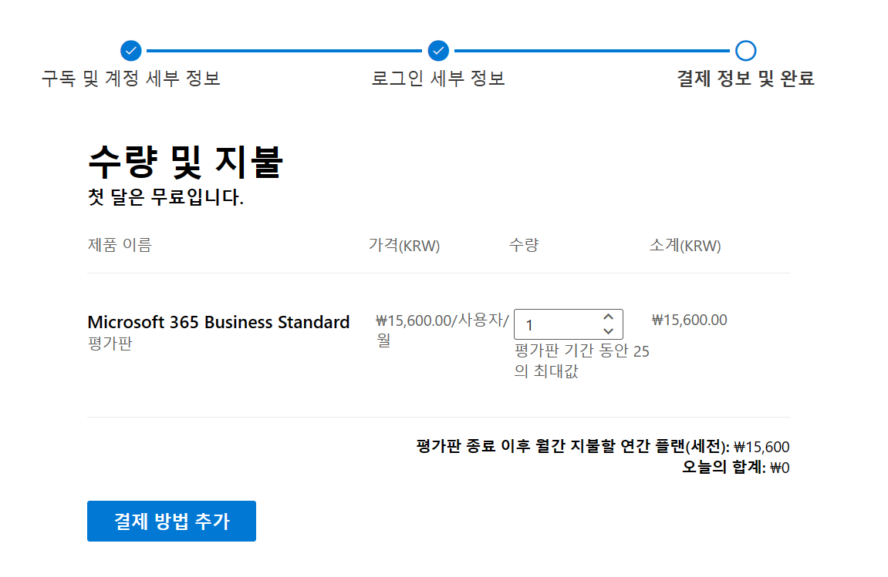

이어 최종적으로 결제 수단을 추가해야 합니다. Visa, Amex, Mastercard 결제만 지원합니다. 해외원화결제로 분류되니 결제 전 카드 앱에서 해외결제 관련 설정을 미리 확인해 주시기 바랍니다.

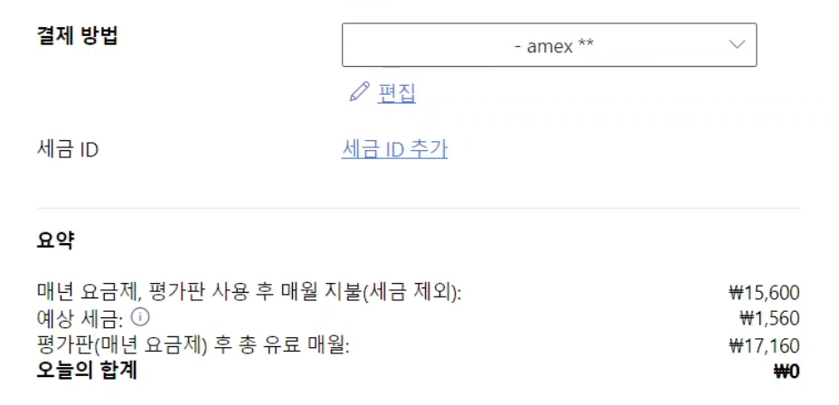

결제가 완료되면 방금 만든 이메일 계정을 활용해 로그인합니다.

### 관리 센터 진입

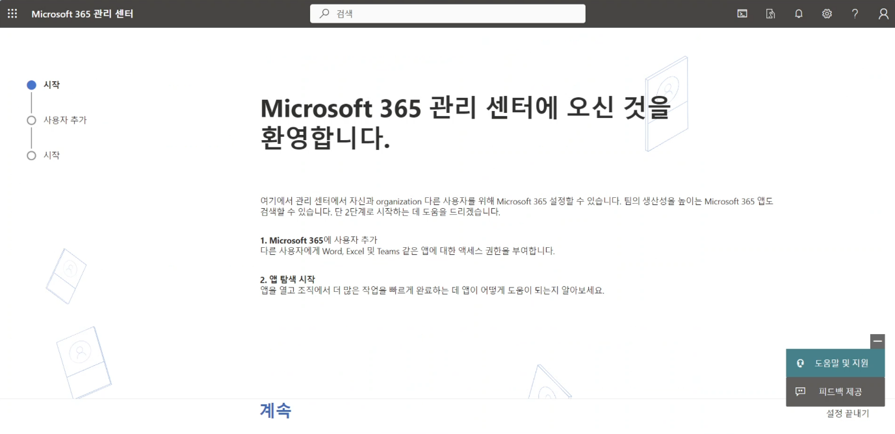

로그인시 Microsoft 365 관리 센터로 접속할 수 있습니다. <계속>을 눌러 페이지를 넘깁니다.

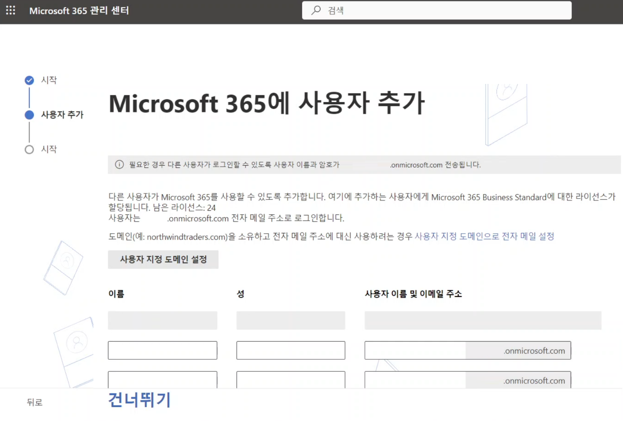

추가로 사용자를 추가할 수 있는 화면이 표시됩니다. 다른 직원들에게도 라이선스를 부여하려면 여기서 새로운 계정을 만들고 그 계정을 직원들에게 나눠주게 됩니다. 이때 사용자가 1명 추가될 때마다 매월 결제되는 금액이 증가합니다. 사용자 추가는 나중에도 할 수 있으니 <건너뛰기>를 누릅니다.

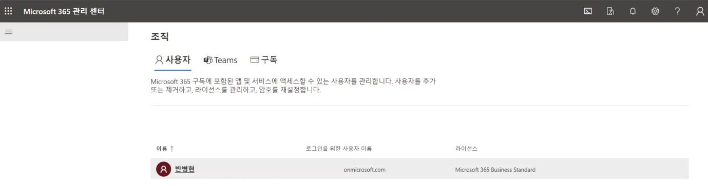

위와 같이 사용자 페이지로 넘어가서 사용자 이름을 클릭합니다.

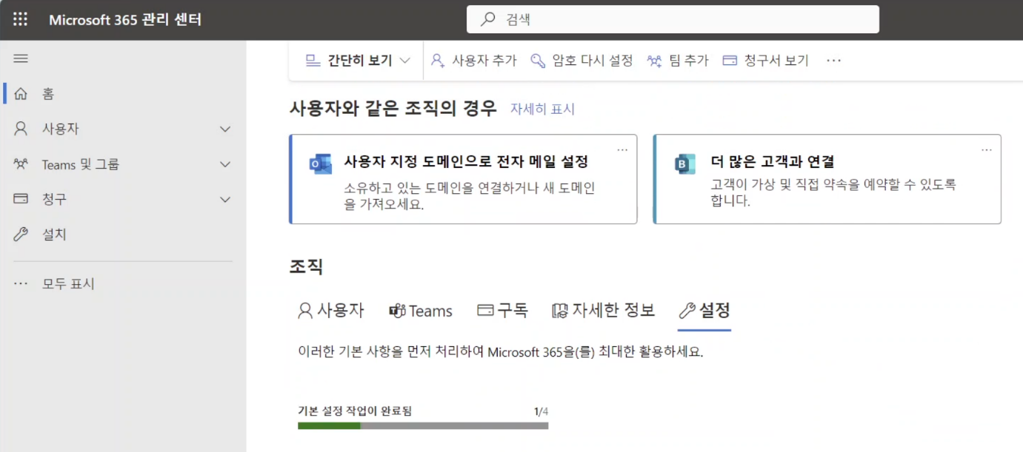

위와 같은 화면으로 연결되었다면 기본적인 마이크로소프트 365 구매와 환경설정이 모두 끝났습니다.

로그인할 때마다 "~.onmicrosoft.com" 이메일을 모두 타이핑하는 것이 번거롭거나 나만의 특별한 이메일 주소를 사용하고 싶으시다면 위 화면에서 <사용자 지정 도메인으로 전자 메일 설정>을 눌러 비즈니스용 도메인을 연결할 수 있습니다. 이는 [부록 1. Microsoft 365 비즈니스 이메일 계정 세팅하기]에서 다뤄보도록 하겠습니다. 여기까지만 수행하시더라도 코파일럿 구매와 활용은 가능한 상태입니다.

## 코파일럿 라이선스 구매와 할당



### 관리자 센터 진입

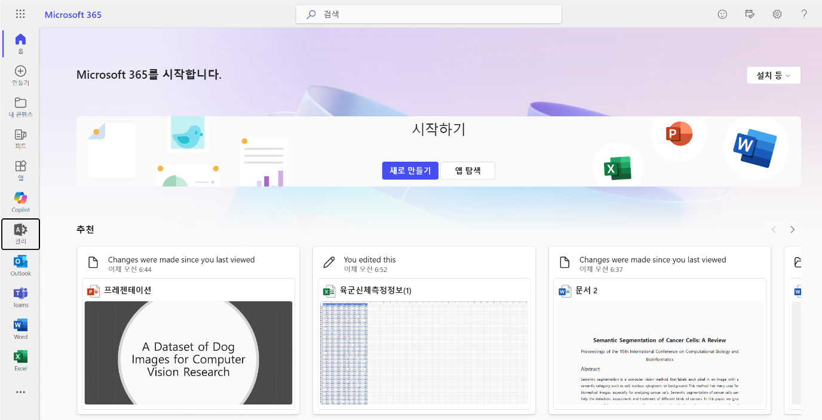

마이크로소프트 365 관리자 계정으로 로그인하여 관리 센터로 접속합니다. 마이크로소프트 365 오피스 공식 홈페이지(<https://www.office.com>)에 접속하시어 좌측 메뉴 바의 <관리> 항목을 선택하시면 관리 센터로 접속할 수 있습니다.

### 라이선스 구매

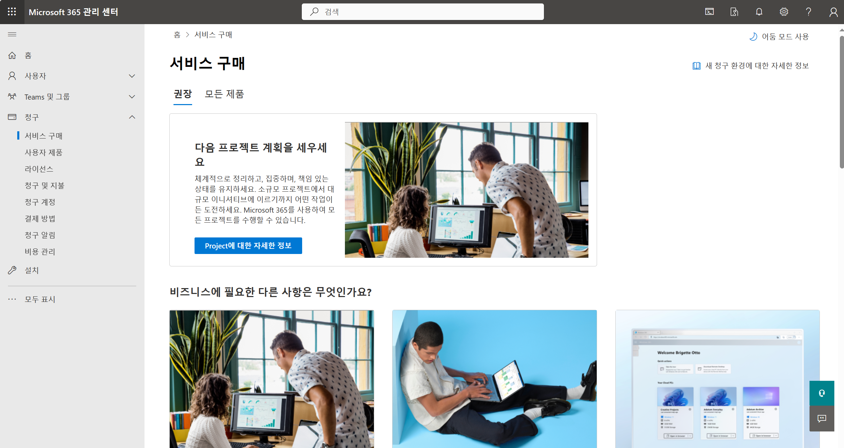

관리 센터 좌측 메뉴에서 <청구> - <서비스 구매>를 선택합니다. 그리고 우측 화면에서 <모든 제품> 메뉴를 선택합니다.

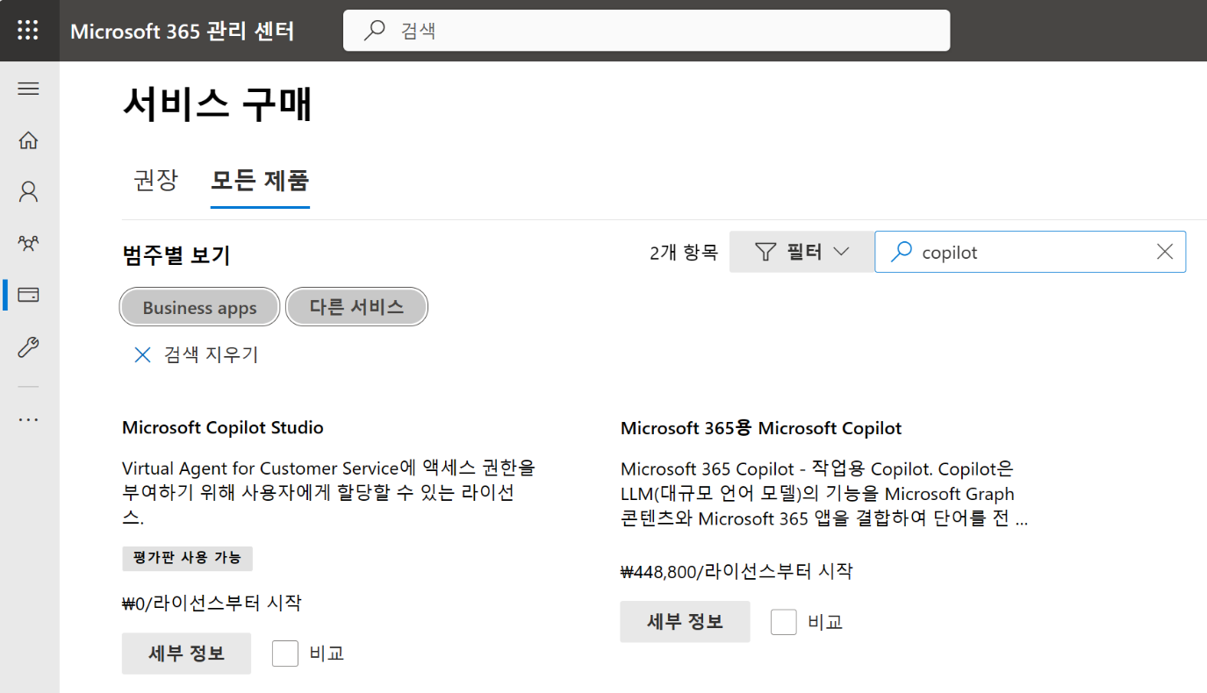

<모든 제품> 탭 우측의 검색창에 "copilot"을 입력하면 코파일럿을 구매할 수 있습니다! 가격도 확인할 수 있고요. 마이크로소프트 365와 달리 코파일럿은 무료체험 버전이 제공되지 않습니다. 여기 기재된 가격에 부가세를 더한 금액이 결제됩니다. <세부 정보> 버튼을 클릭합니다.

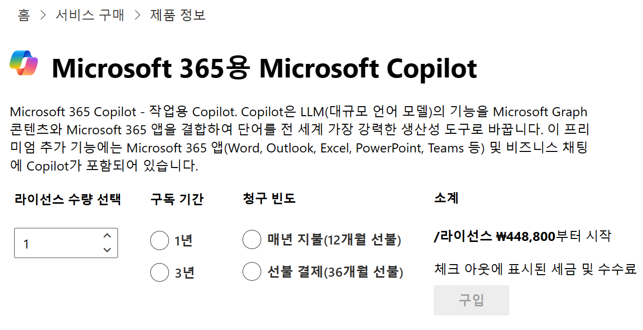

라이선스 구매 수량과 구독 기간, 청구 빈도를 결정하고 <구입> 버튼을 눌러 구매를 진행합니다. 마찬가지로 신용카드 해외원화결제 형태로 결제가 진행됩니다.

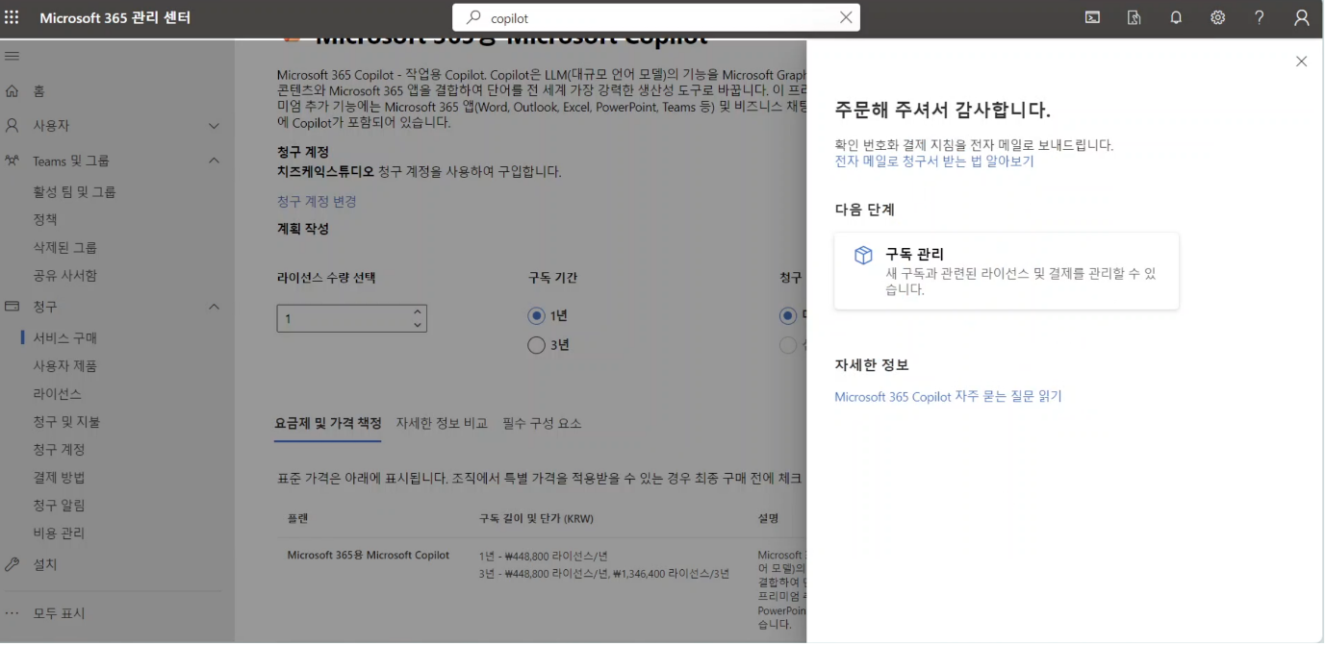

결제가 완료되면 화면 우측 팝업에서 <구독 관리> 페이지로 넘어갈 수 있는 버튼이 활성화됩니다. 이 버튼을 클릭합니다.

### 라이선스 할당당

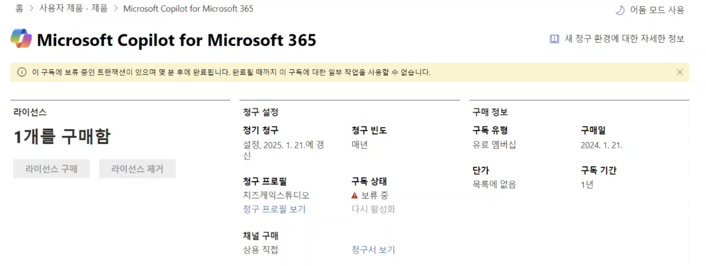

코파일럿 라이선스 관리 페이지가 표시됩니다. 구매 직후에는 위 사진과 같이 "보류 중"이라는 메시지가 표시될 수 있으나, 1분 가량 기다렸다가 새로고침을 하면 구독 상태가 활성화됩니다.

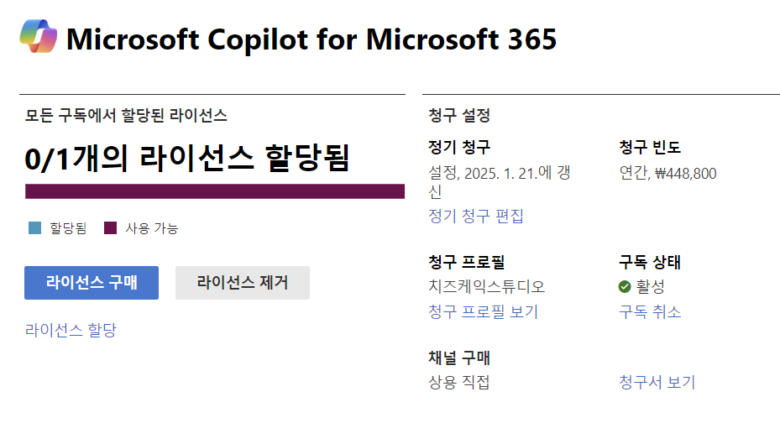

구독 상태가 활성된 뒤의 화면입니다. 현재 총 1개의 라이선스를 보유중이며, 그 중 0개의 라이선스가 사용자 계정에 할당되었다고 표시되고 있습니다. <라이선스 할당> 메뉴를 클릭합니다.

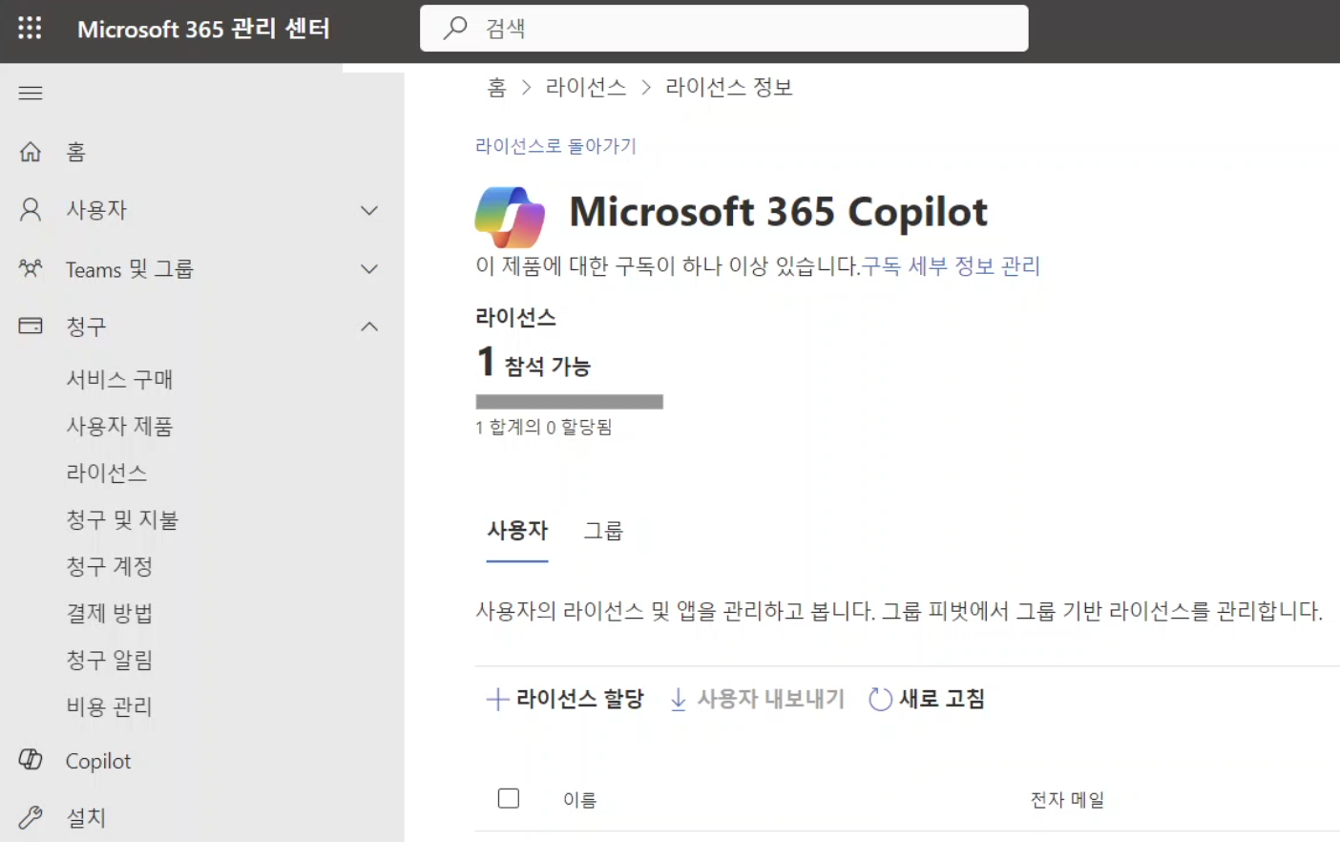

라이선스 할당 화면으로 이동됩니다. 여기서 다시 하단의 <라이선스 할당> 버튼을 클릭합니다.

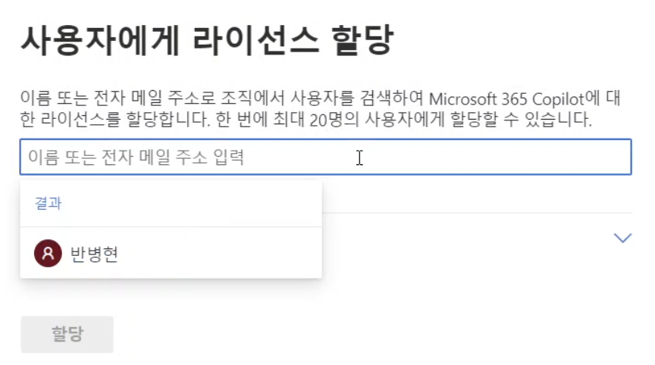

브라우저 우측에서 <사용자에게 라이선스 할당> 메뉴가 팝업됩니다. 검색창을 클릭하여 라이선스를 부여할 계정을 선택하고 <할당> 버튼을 클릭합니다.

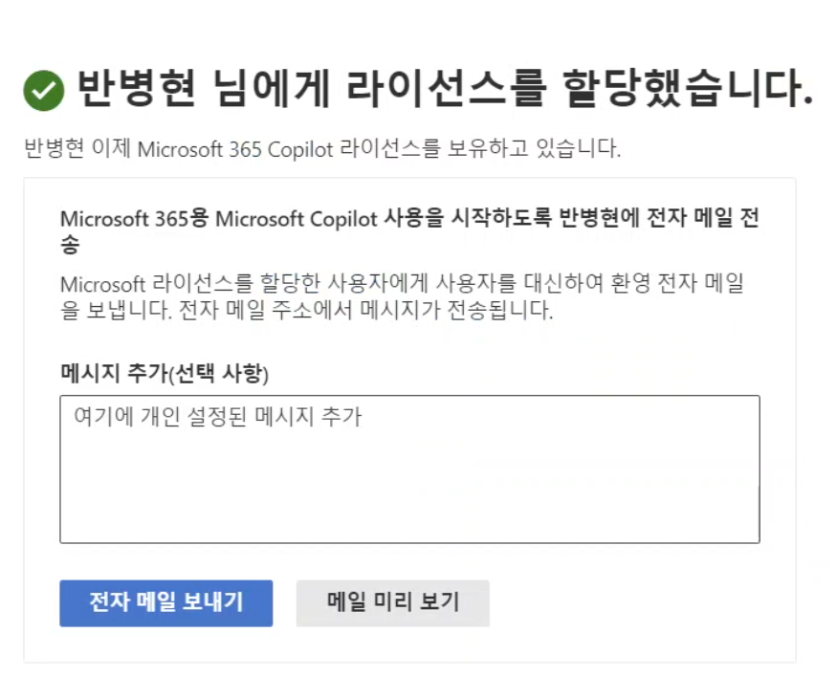

라이선스 할당이 완료되었습니다! 이제 이 계정으로 Office 앱에 로그인하면 코파일럿 메뉴가 자동으로 활성화됩니다! 혹시 직원에게 할당한 경우에는 이메일로 관련 안내를 전송할 수도 있습니다.

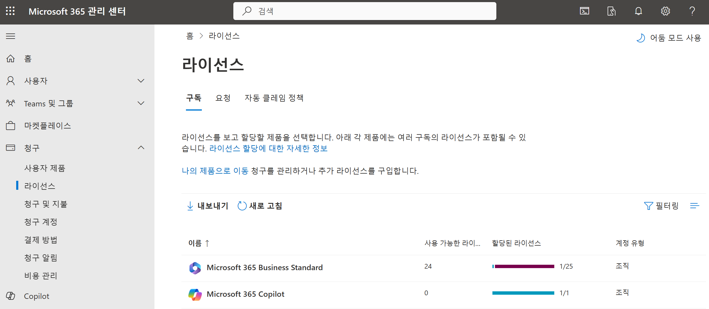

코파일럿 구매 이후 <청구> - <라이선스> 탭을 살펴보시면 위와 같이 마이크로소프트 365와 코파일럿의 라이선스가 각각 표시되는 것을 확인할 수 있습니다.

## 코파일럿 설치

### 오피스 재재설치 필요 여부 확인

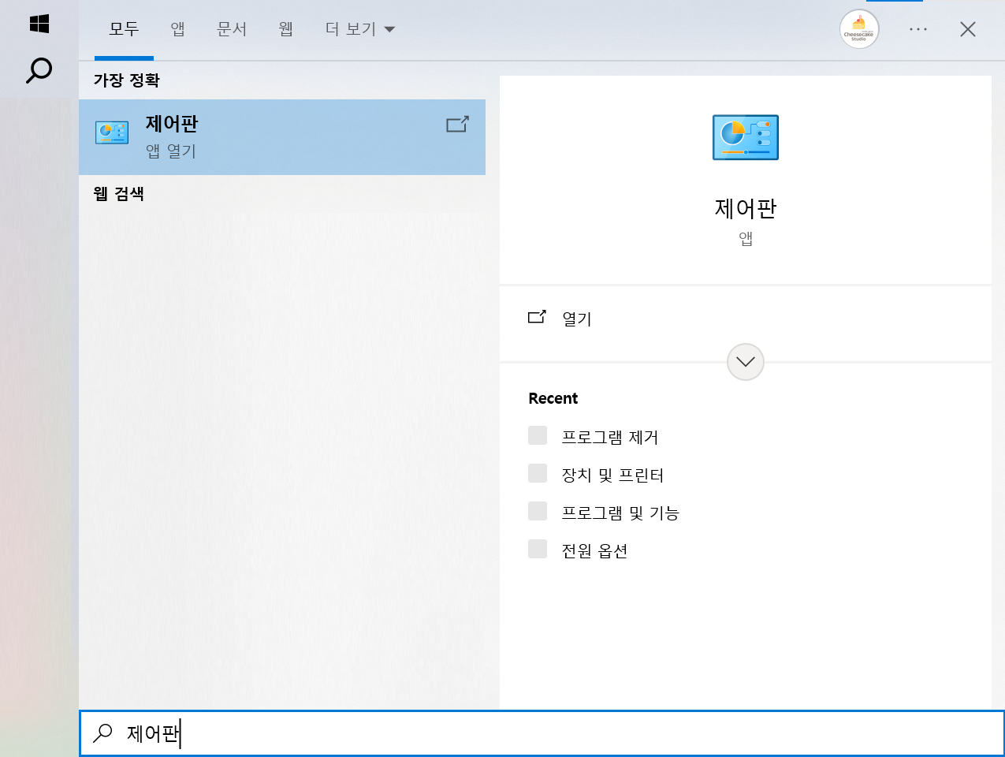

윈도우(시작)키를 누르고 "제어판"을 입력해 제어판을 실행합니다.

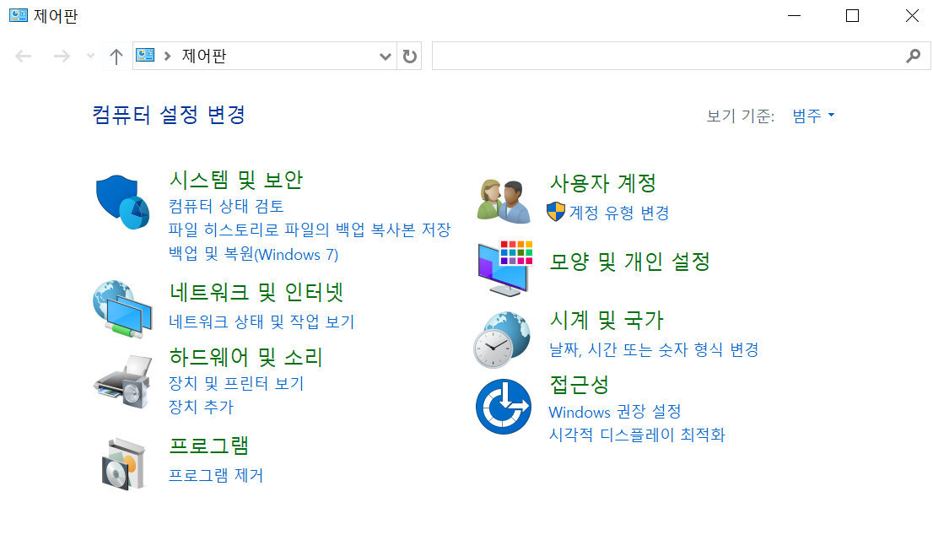

메뉴 항목 중 <프로그램 제거>를 클릭합니다.

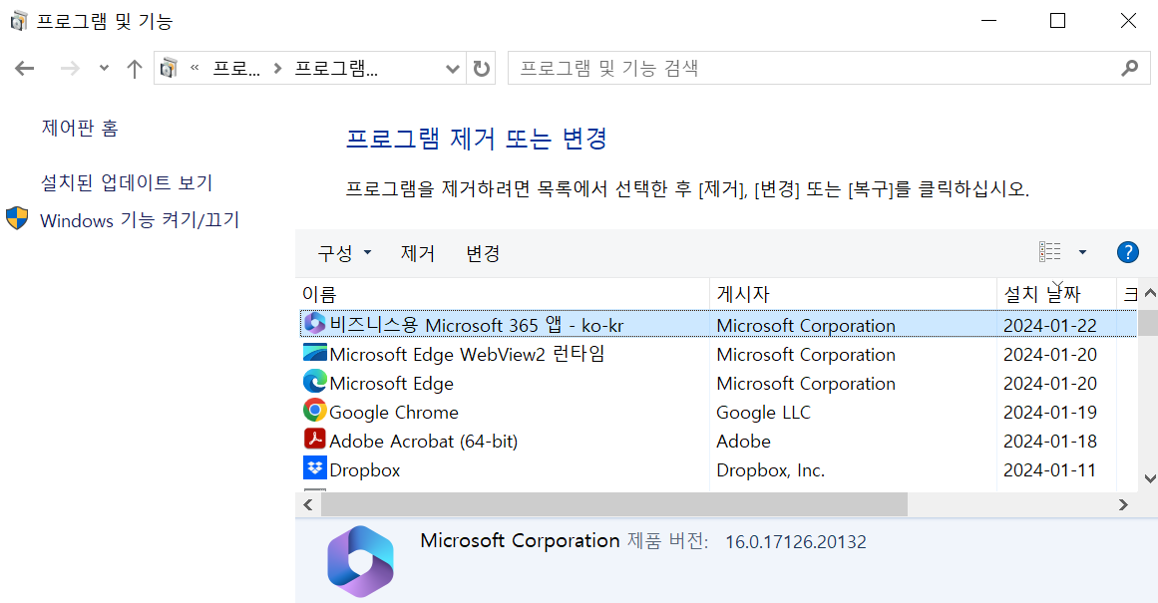

<프로그램 제거 또는 변경> 목록에 위와 같이 "비즈니스용 Microsoft 365 앱", 혹은 "엔터프라이즈용 Microsoft 365 앱", "엔터프라이즈용 Office 365 앱" 등의 프로그램이 존재한다면 별도의 소프트웨어를 설치할 필요가 없습니다. 로그인된 계정만 바꿔 주면 됩니다.

### 설치가 필요하지 않은 경우 계정 업데이트

설치가 필요하지 않은 경우, 워드나 엑셀 등 아무 오피스 앱을 실행합니다.

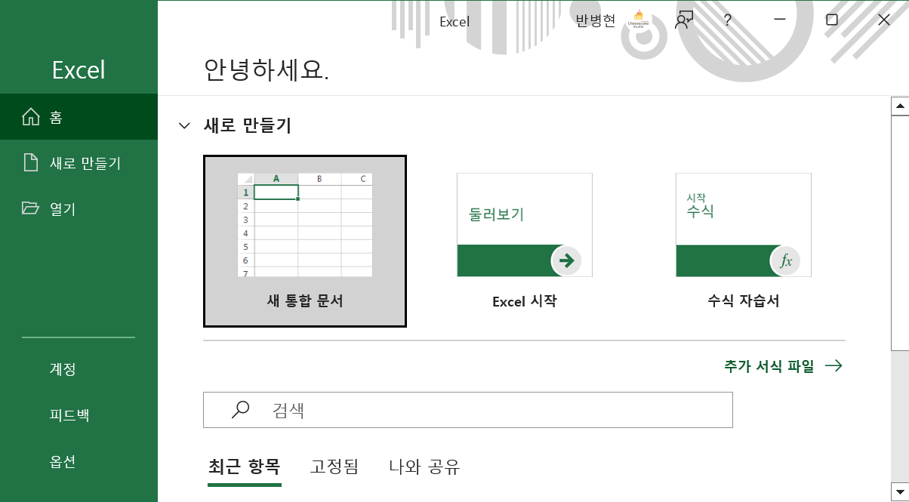

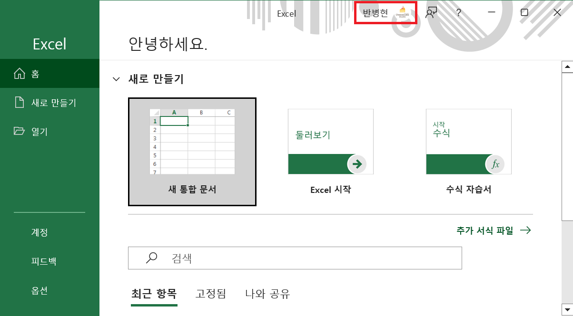

상단 메뉴에서 현재 로그인된 계정을 클릭합니다.

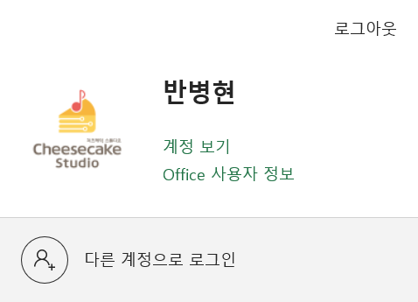

팝업 메뉴 하단에서 <다른 계정으로 로그인>을 클릭하고 코파일럿 라이선스를 보유한 계정으로 로그인합니다. 이어 모든 오피스 소프트웨어를 한 차례 종료하고 재시작합니다.

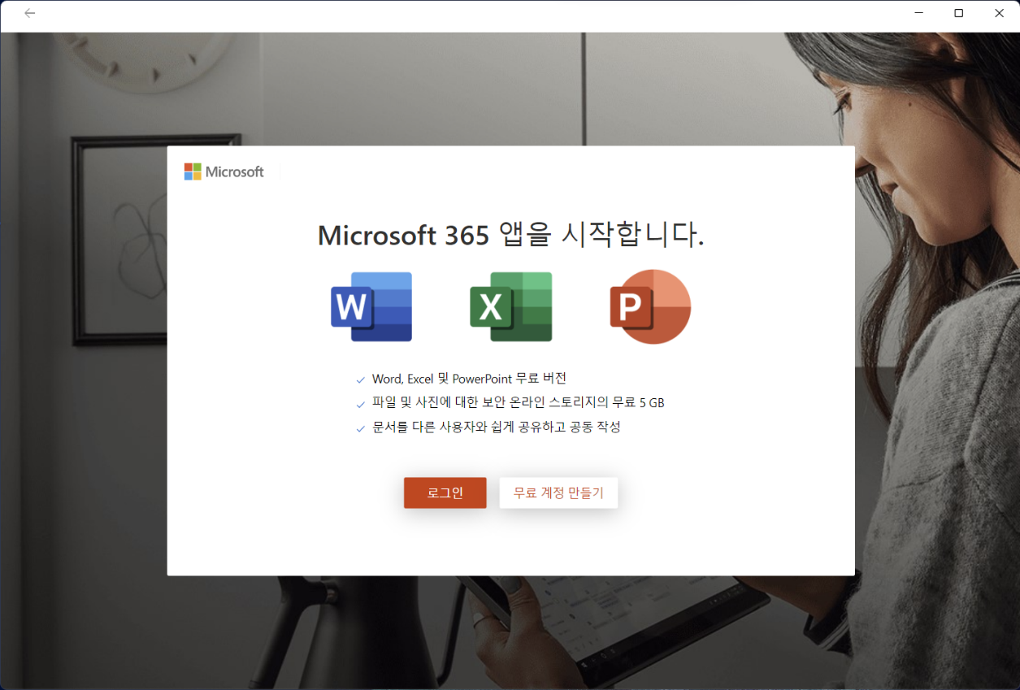

사용하시는 앱의 버전에 따라 위와 같은 팝업창이 생겨날 수도 있습니다. 로그인 이후 "모든 애플리케이션에서 로그인 유지" 메뉴를 선택하여 PC에 설치된 모든 마이크로소프트 앱에서 신규 계정의 라이센스를 할당받을 수 있도록 설정합니다.

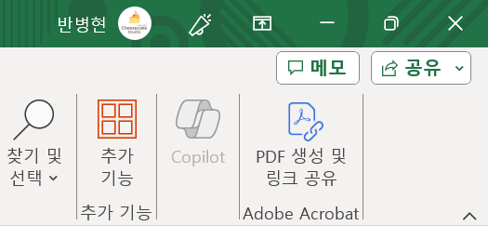

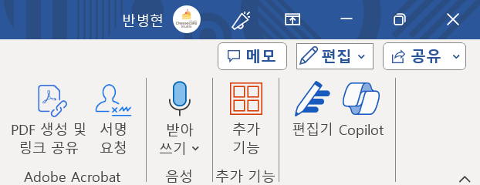

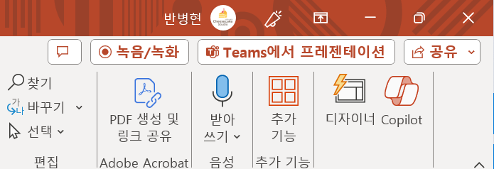

재실행된 앱에서 위와 같이 오피스 앱 우측 상단에 코파일럿 버튼을 확인할 수 있습니다.

### 설치가 필요한 경우

먼저 제어판의 <프로그램 제거 또는 변경>에서 Office 365, Microsoft 365, 오피스 등의 키워드로 검색되는 소프트웨어를 전부 삭제합니다. 오래된 버전을 사용중이시라면 엑셀, 워드, 파워포인트, 원드라이브 등을 하나하나 각각 삭제해야 할 수도 있습니다.

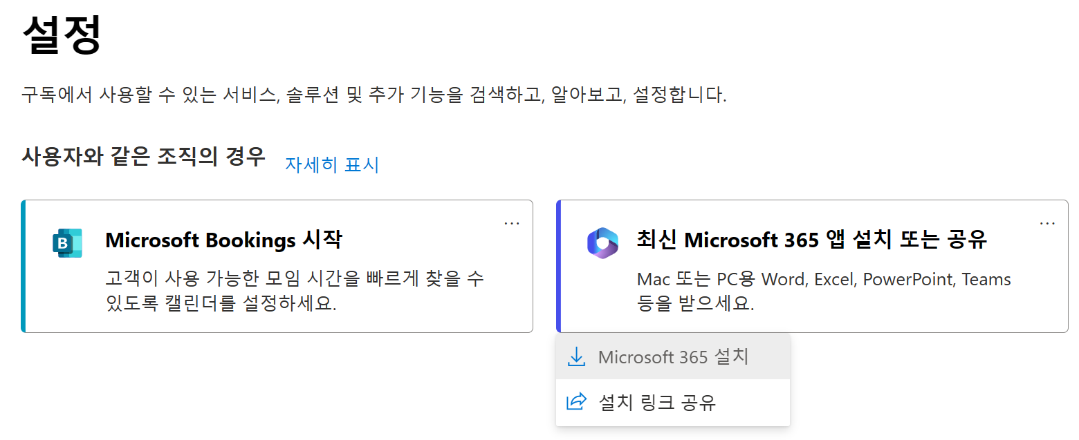

삭제 이후에는 위와 같이 마이크로소프트 365 관리자 패널의 <설정> 탭에서 마이크로소프트 365 앱을 설치할 수 있습니다.

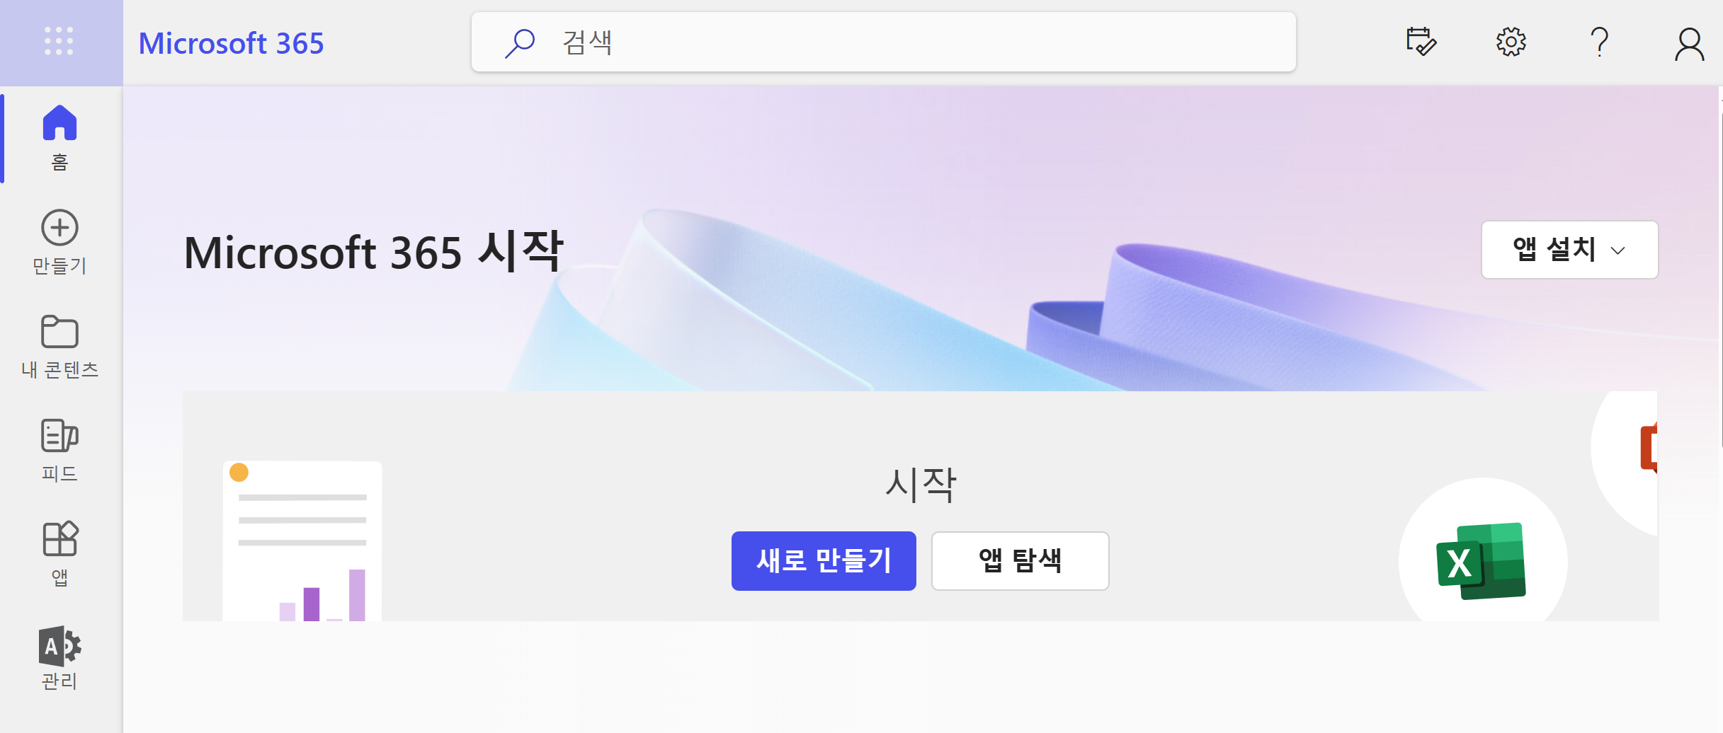

<https://office.com>

혹은 마이크로소프트 오피스 홈페이지에 로그인하여 우측의 <앱 설치>를 클릭하여 앱을 설치할 수도 있습니다.



라이선스를 보유한 계정으로 <앱 설치>를 선택하면 <프리미엄 Microsoft 365 앱> 설치 메뉴가 활성화됩니다. 이 버튼을 클릭하여 설치를 진행합니다.

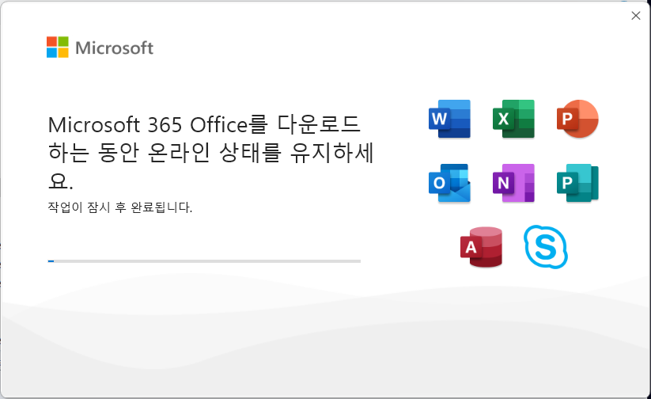

다운로드한 설치 파일을 실행하면 위와 같이 온라인 스트림으로 세부 애플리케이션의 설치가 시작되며, 설치가 진행되는 동안 인터넷 연결이 필요합니다.

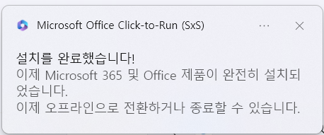

설치가 완료되면 윈도우 알람 센터에서 알람 위젯이 표시됩니다.

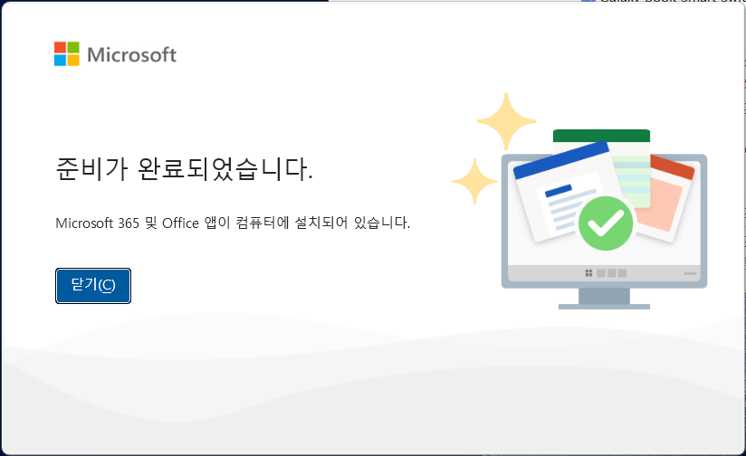

설치 화면은 위와 같은 형태로 변경됩니다. <닫기(C)>메뉴를 눌러 설치 창을 닫아줍니다.

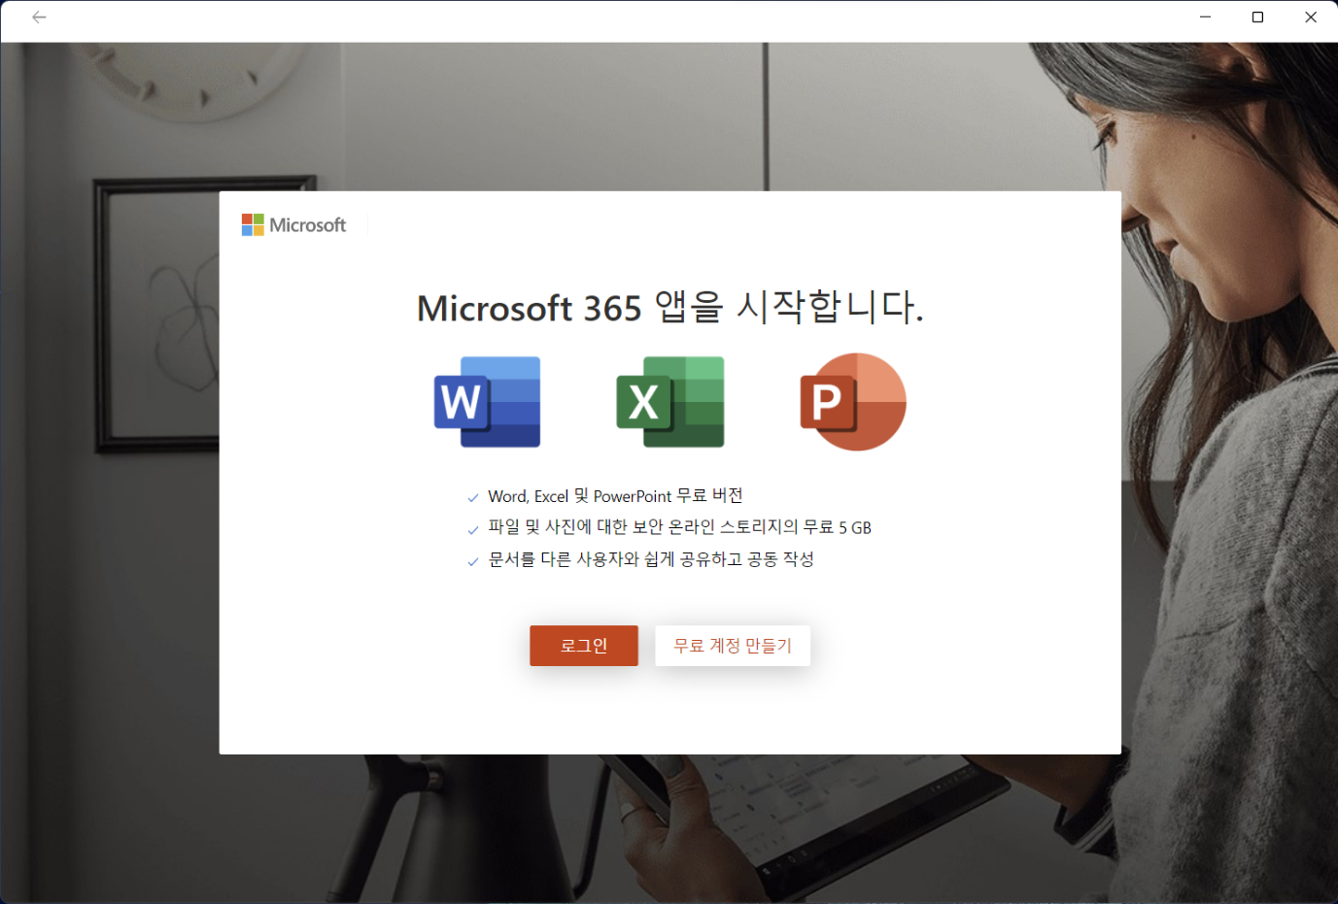

코파일럿 라이센스를 할당받은 계정으로 로그인하면 설치가 완료됩니다!

1. Downloadable Contents의 약자. 게임 본품 이외에 추가로 돈을 지불하여 DLC를 구매하면 새로운 컨텐츠를 다운로드하여 사용할 수 있음. 미완성인 제품을 본품으로 출시하고, 핵심 컨텐츠를 DLC로 분리 출시하는 방식으로 악용되는 사례도 있음.
2. 사업에 필요한 지출에 대하여, 그 건에 대한 부가세를 환급받는 것. 예를 들어 부가세 포함 11,000원 짜리 지출에 대하여 환입을 신청하면 1,000원을 돌려받을 수 있다.
3. 마이크로소프트 제품군의 가격에는 부가세가 포함되어 있지 않아, 실제로는 기재된 가격보다 10% 더 많은 금액이 결제됩니다. 컴퓨터를 사용하는 대부분의 과세사업자는 마이크로소프트 365 및 코파일럿 구매 항목에 대한 부가세 환원을 받을 수 있습니다.
4. 카카오 이메일 @kakao.com 을 입력하여 계정 생성이 가능